**ЛАБОРАТОРНАЯ РАБОТА 3**

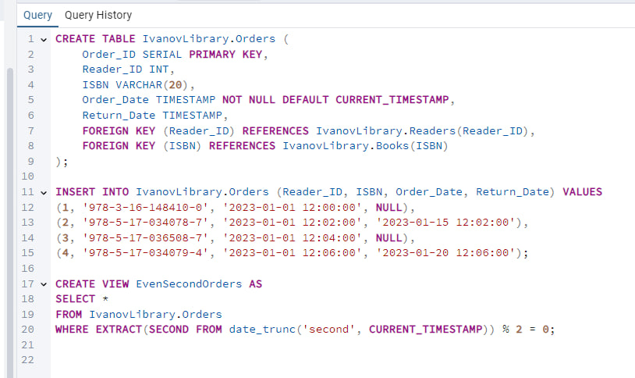

Создал таблицу заказы, с которой сейчас буду работать. Добавил в нее данные.   
Создал представление, которое будет возвращать все записи на четной секунде.  
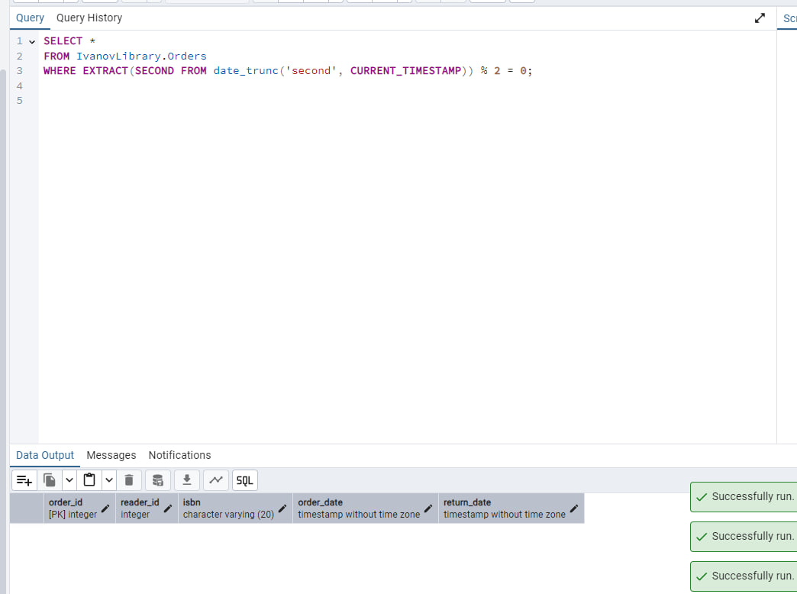Демонстрация работы представления.   
